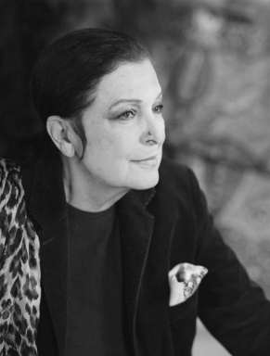
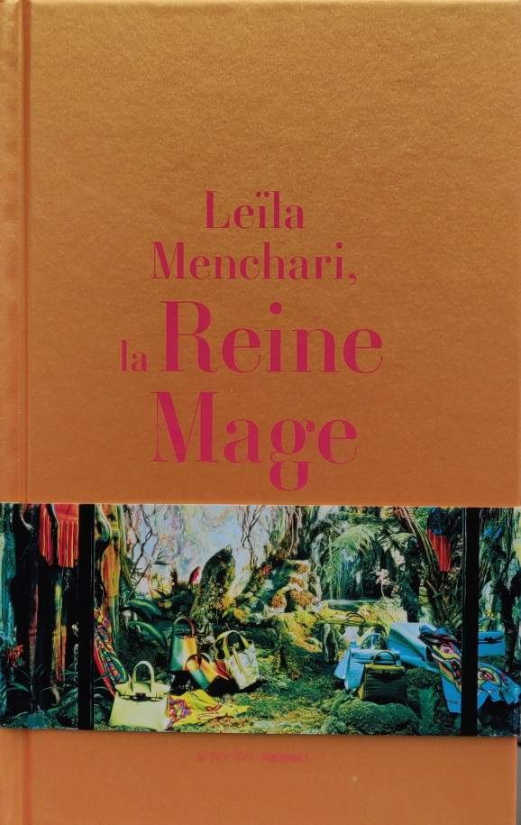
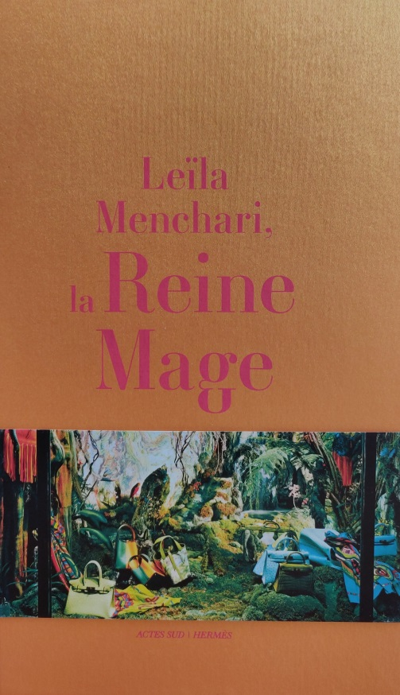

Le Domaine AF Gros accueille à Beaune,
Michèle Gazier, écrivain, qui lors d’une conférence exceptionnelle,
suivie d’un cocktail, dédicacera son livre
« Leila Menchari, la Reine Mage »
Le vendredi 24 Mai 2019 à 18h00
Crédit photo : 24 Faubourg-Saint-Honoré, Paris, printemps 2011 : Grande vitrine, Guillaume de Laubier (photographe), Leïla Menchari (décorateur)

Leila Menchari a régné entre 1978 et 2013 sur la décoration des vitrines Hermès de la rue du Faubourg St Honoré. Durant toutes ces années, la maison Hermès lui a donné carte blanche pour mettre en scène ses rêves et offrir aux promeneurs l’émerveillement, l’élégance, le beau dans tous ses états d’art.

Places limitées payantes – Informations et Réservations obligatoires au 07.61.03.96.60 ou par mail : crobertbethune@yahoo.fr ou sur la page Facebook du Domaine AF-GROS

